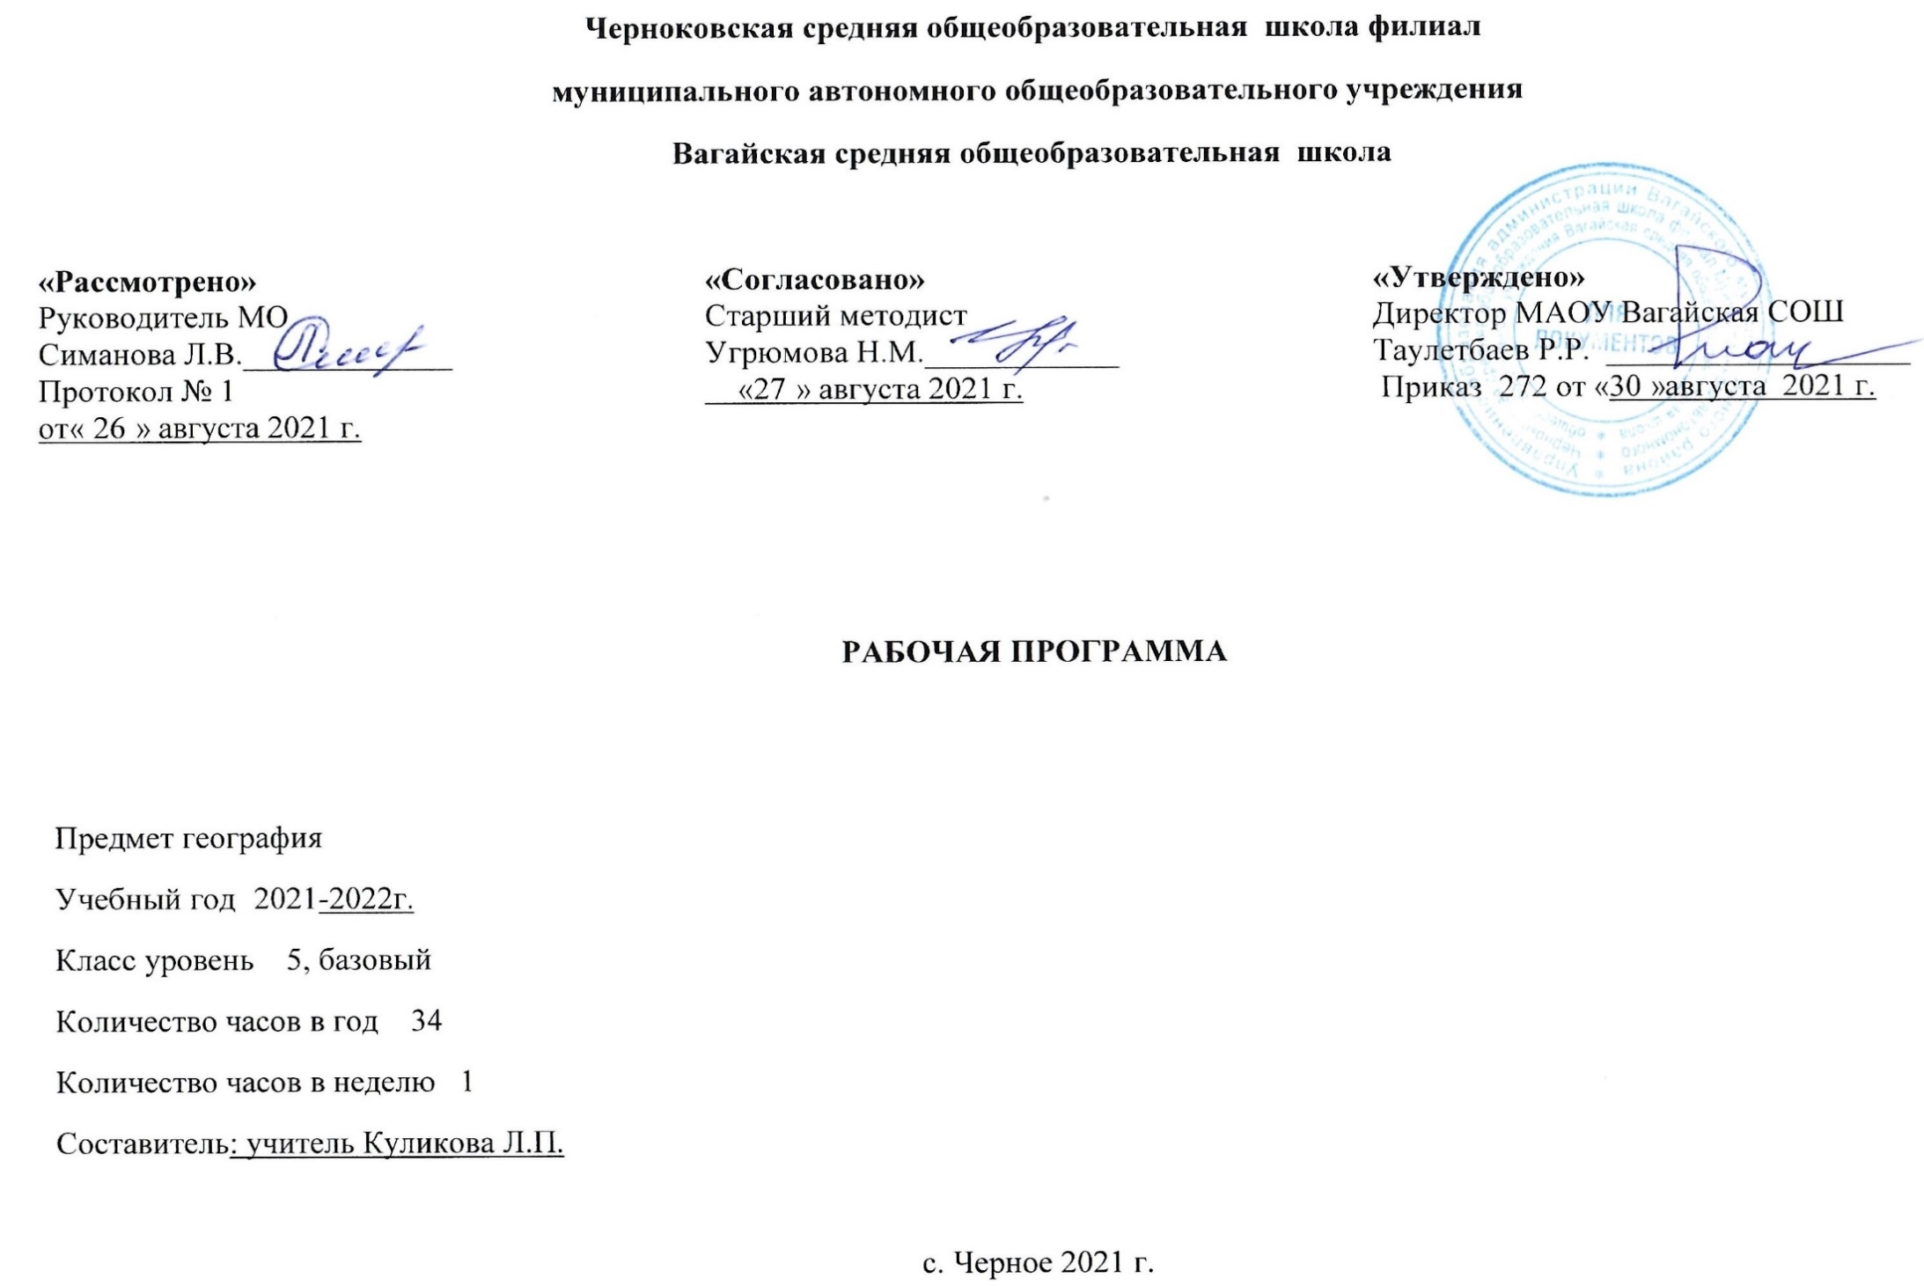
- Планируемые результаты освоения учебного предмета
Личностные:
- Формирование ответственного отношения к учению.
- Развития опыта участия в социально значимом труде.
- Формирование целостного мировоззрения.
- Формирование осознанного, уважительного и доброжелательного отношения к другому человеку, его мнению.
- Формирование коммуникативной компетентности в общении и сотрудничестве со сверстниками, в процессе образовательной, общественно-полезной, учебно-исследовательской, творческой и других видов деятельности.
- Формирование основ экологической культуры.
- Готовность следовать этническим нормам поведения в повседневной жизни и производственной деятельности.
- Осознание себя как члена общества на глобальном, региональном и локальном уровнях (житель планеты Земля, гражданин Российской Федерации, житель Тюменской области).
- Умение оценивать с позиции социальных норм собственные поступки и поступки других людей.
- Эмоционально-ценностное отношение к окружающей среде, необходимости ее сохранения и рационального использования.
- Патриотизм, любовь к своей местности, своему региону, своей стране.
- Способность к самостоятельному приобретению новых знаний и практических умений, умение управлять своей познавательной деятельностью.
- Умение организовывать свою деятельность, определять ее цели и задачи, выбирать средства реализации цели и применять их на практике, оценивать достигнутые результаты.
- Формирование и развитие посредством географического знания познавательных интересов, интеллектуальных и творческих способностей учащихся.
- Умение вести самостоятельный поиск, анализ, отбор информации, ее преобразование, сохранение, передачу и презентацию с помощью технических средств и информации.
- Самостоятельно формировать общие цели, распределять роли, договариваться друг с другом, вступать в диалог, интегрироваться в группу сверстников, участвовать в коллективном обсуждении проблем и строить продуктивное взаимодействие и сотрудничество со сверстниками и взрослыми.

Метапредметные:
- Ставить учебную задачу под руководством учителя.
- Планировать свою деятельность под руководством учителя.
- Работать в соответствии с поставленной учебной задачей.
- Работать в соответствии с предложенным планом.
- Выделять главное, существенные признаки понятий.
- Участвовать в совместной деятельности.
- Высказывать суждения, подтверждая их фактами.

- Осуществлять поиск и отбор информации в учебных и справочных пособиях, словарях.
- Работать с текстом и нетекстовыми компонентами.
- Составлять план изучения или описания объекта.
- Сравнивать полученные результаты с ожидаемыми результатами.
- Оценивать работу одноклассников.
- Выявлять причинно-следственные связи.
- Анализировать связи соподчинения и зависимости между компонентами объекта.
- Составлять вопросы к текстам, логической цепочки по тексту, таблицы, схемы по содержанию текста.

Предметные:
- Объяснять понятия и термины: Солнечная система, планета, глобус, градусная сеть, параллели (экватор, тропики, полярные круги), меридианы.
- Приводить примеры географических следствий движения Земли.
- Определять (измерять) направления, расстояния на глобусе.
- Называть (показывать) элементы градусной сети, географические полюса, объяснять их особенности.
- Объяснять понятия и термины, выражения: "путь из варяга в греки", Великий шелковый путь, Старый Свет, Новый Свет, поморы.
- Называть основные способы изучения Земли в прошлом и в настоящее время, и наиболее выдающиеся результаты географических открытий и путешествий, показывать по карте маршруты путешествий разного времени и периодов, приводить примеры собственных путешествий, иллюстрировать их.
- Объяснять понятия и термины: литосфера, горные породы, полезные ископаемые, рельеф, горы, равнины, мировой круговорот, океан, море, заливы, проливы, гидросфера, речная система (и ее части), озёра, болота, подземные воды, ледники, атмосфера, атмосферный воздух, погода, воздушная масса, метеорология, синоптическая карта, биосфера, биологический круговорот.
- Называть и показывать по карте основные географические объекты.
- Называть методы изучения земных недр и Мирового океана.
- Измерять (определять) температуру воздуха, атмосферное давление, направление ветра, облачность, амплитуду температур, среднюю температуру воздуха за сутки, месяц с использованием различных источников информации.
- Описывать погоду своей местности, уметь вести простейшие наблюдения элементов погоды, уметь вести дневник погоды.

- Содержание учебного предмета
Раздел I. Как устроен наш мир (11 ч).
Тема 1. Земля во вселенной (6 ч).
Представления об устройстве мира. Звезды и галактики. Солнечная система. Луна — спутник Земли. Земля — планета Солнечной системы.
Тема 2. Облик Земли (5 ч)
Облик земного шара. Форма и размеры Земли. Глобус — модель Земли. Параллели и меридианы. Градусная сеть. Урок-практикум №1. Глобус как источник географической информации. Обобщающий урок по теме «Как устроен наш мир»
Раздел П. Развитие географических знаний о земной поверхности (8 ч)

Тема 3. Изображение Земли (2 ч)
Способы изображения земной поверхности.
История географической карты.
Актуальная тематика для региона: Федеральная служба государственной статистики - Росгосстат (Знакомство с аэрофотоснимками Вагайского района, Тюменской области).
Тема 4. История открытия и освоения Земли (6 ч)
Географические открытия древности. Географические открытия Средневековья. Великие географические открытия. В поисках Южной Земли. Исследования Океана и внутренних частей материков. Урок-практикум №2. Записки путешественников и литературные произведения — источники географической информации.
Актуальная тематика для региона: Экскурсия в краеведческий отдел МАУ «Центральная библиотечная система Вагайского района». Знакомство с книгой Плесовских Н. П. «История земли Вагайской. Очерки».
Раздел III. Как устроена наша планета (14)
Тема 5. Литосфера (5 ч)
Внутреннее строение Земли. Горные породы и их значение для человека. Урок-практикум №3. Работа с коллекцией горных пород и минералов. Рельеф и его значение для человека. Основные формы рельефа Земли.
Актуальная тематика для региона: Знакомство с месторождениями нефти и газа (виртуальная экскурсия).
Тема 6. Гидросфера (3)
Мировой круговорот воды. Мировой океан и его части. Гидросфера — кровеносная система Земли.
Актуальная тематика для региона: Знакомство с крупными реками и озерами Вагайского района (виртуальная экскурсия).
Тема 7. Атмосфера (3ч)
Атмосфера Земли и ее значение для человека. Погода. Урок-практикум №4. Знакомство с метеорологическими приборами и наблюдение за погодой.
Актуальная тематика для региона: Знакомство с народными приметами жителей с.Черное (сбор информации)
Тема 8. Биосфера (2 ч)
Биосфера — живая оболочка Земли. Урок-практикум №5. Экскурсия в природу.
Актуальная тематика для региона: Растения и животные Красной книги Тюменской области (презентация)
Тема 9. Природа и человек (1 ч)
Воздействие человека на природу Земли.
Актуальная тематика для региона: Экологическая обстановка на промышленном предприятии «ЗапСибНефтехим» г.Тобольск (презентация)
Обобщение знаний (1 ч)
Промежуточная итоговая аттестация.

- Тематическое планирование с учетом рабочей программы воспитания
с указанием количества часов, отводимых на освоение каждой темы.
Задачи воспитательной программы:
1. Привлечение внимания школьников к ценностному аспекту изучаемых на уроках явлений
2. Использование воспитательных возможностей содержания учебного предмета.
3. Применение на уроке интерактивных форм работы.
4. Включение в урок процедур, которые помогают поддержать мотивацию детей к получению знаний.

  - Тематическое планирование с указанием количества часов, отводимых на освоение каждой темы.

№ п/п | Наименование тем | Модуль воспитательной программы  «Школьный урок» | Кол-во  часов
1 | Представление об устройстве мира. |  | 1
2 | Звёзды и Галактики |  | 1
3 | Солнечная система |  | 1
4 | Луна-спутник Земли. |  | 1
5 | Земля-планета Солнечной системы |  | 2
6 | Облик земного шара. |  | 1
7 | Форма и размеры Земли. Глобус-модель Земли. |  | 1
8 | Параллели и меридианы. Градусная сеть. |  | 1
9 | Урок-практикум. Глобус как источник географической информации | Урок –игра  «Что, где, когда?» | 1
10 | Обобщающий урок по теме: «Как устроен мир». |  | 1
11 | Способы изображения земной поверхности. |  | 1
12 | История географической карты. |  | 1
13 | Географические открытия древности. |  | 1
14 | Географические открытия Средневековья |  | 1
15 | Великие географические открытия. |  | 1
16 | В поисках Южной Земли |  | 1
17 | Исследование океана и внутренних частей материков. |  | 1
18 | Урок-практикум. Записки путешественников, литературные произведения, как источники географической информации. | Урок- практикум  Записки путешественников, литературные произведения, как источники географической информации. | 1
19 | Внутреннее строение Земли |  | 1
20 | Горные породы и их значение для человека |  | 1
21 | Урок-практикум Работа с коллекцией горных пород и минералов | Урок-практикум  Работа с коллекцией горных пород и минералов | 1
22 | Рельеф и его значение для человека |  | 1
23 | Основные формы рельефа |  | 1
24 | Мировой круговорот воды. |  | 1
25 | Мировой океан и его части |  | 1
26 | Гидросфера - кровеносная система Земли |  | 1
27 | Атмосфера Земли и её значение для человека. |  | 1
28 | Погода |  | 1
29 | Урок-практикум. Знакомство с метеорологическими приборами и наблюдение за погодой. | Урок-практикум  Знакомство с метеорологическими  приборами и наблюдение за погодой. | 1
30 | Биосфера - живая оболочка Земли |  | 1
31 | Урок-практикум. Экскурсия в природу. | Интегрированный урок  Экскурсия в природу.  (география- биология) | 1
32 | Воздействие человека на природу. |  | 1
33 | Обобщение знаний. Промежуточная итоговая аттестация. |  | 1
Итого: |  |  | 34

